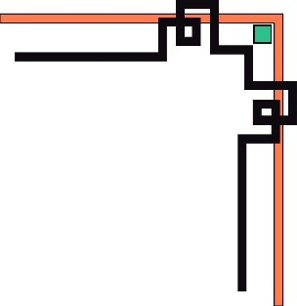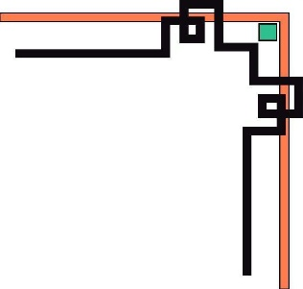

**TRƯỜNG ĐẠI HỌC SƯ PHẠM KỸ THUẬT VĨNH LONG**

**KHOA CÔNG NGHỆ THÔNG TIN**

HỌC PHẦN: XỬ LÝ ẢNH

CHỦ ĐỀ 16:

ỨNG DỤNG XỬ LÝ ẢNH VÀO XỬ LÝ BIỂN SỐ XE MÁY

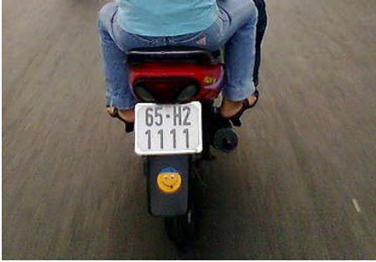

Giảng viên hướng dẫn: TS. PHAN ANH CANG

SINH VIÊN THỰC HIỆN:

|  |  |
| --- | --- |
| Mã số sinh viên | Họ & tên |
| 18004135 | Nguyễn Mạnh Tiến |
| 18004146 | Nguyễn Phú Trọng |
| 18004152 | Lê Tuấn |

**Vĩnh Long – Tháng 12/ 2020**

**NHẬN XÉT CỦA GIẢNG VIÊN**

Điểm bằng số:

Điểm bằng chữ: …………………………………………………………………………

Vĩnh Long, ngày tháng 12 năm 2020

Giảng viên hướng dẫn

Phan Anh Cang

**MỤC LỤC**

Trang

**CHƯƠNG 1: PHÁT BIỂU BÀI TOÁN** 4

**CHƯƠNG 2: NÊU HƯỚNG GIẢI QUYẾT** 5

**CHƯƠNG 3: THUẬT TOÁN** 6

**3.1 Mở ảnh:** 6

**3.2 Chuyển ảnh về dạng nhị phân:** 6

**3.3 Xác định vùng cắt khu vực biển kiểm soát:** 7

**3.4 Xác định góc quay của ảnh:** 10

**3.5 Tách từng kí tự:** 11

**3.6: Nối chuỗi** 12

**CHƯƠNG 4: KỸ THUẬT CÀI ĐẶT** 13

**CHƯƠNG 5: CÁC VẤN ĐỀ KHÁC** 16

**TÀI LIỆU THAM KHẢO** 17

**MỤC LỤC HÌNH ẢNH**

Hinh 1 Mở ảnh 6

Hinh 2 Ảnh nhị phân 7

Hinh 3 Chuyển ảnh theo ngưỡng 7

Hinh 4 Khử nhiễu 8

Hinh 5 Lắp đầy 8

Hinh 6 Làm sạch ảnh 9

Hinh 7 Lấy khung của biển kiểm soát 9

Hinh 8 Kết quả của việc cắt ảnh 10

Hinh 9 Xoay ảnh 10

Hinh 10 Code tách từng kí tự 11

Hinh 11 Kết quả tách từng kí tự 11

Hinh 12 Nối chuỗi 12

Hinh 13 Giao diện 13

Hinh 14 Code mở ảnh 13

Hinh 15 Code chuyển ảnh nhị phân 13

Hinh 16 Code cắt ảnh 14

Hinh 17 Code xoay ảnh 14

Hinh 18 Code tách kí tự 14

Hinh 19 Kết quả nhận được 15

# **CHƯƠNG 1: PHÁT BIỂU BÀI TOÁN**



Cùng với sự phát triển khoa học kỹ thuật, nhu cầu đi lại của con người ngày càng tăng, lưu lượng giao thông ngày càng lớn. Với số lượng phương tiện giao thông ngày càng lớn và còn không ngừng tăng thì việc quản lý các phương tiện giao thông gặp rất nhiều khó khăn. Điển hình như việc xử phạt giao thông còn khá nhiều vấn đề tồn động. Việc nhận dạng biển số xe sẽ giúp phát hiện được biển số xe của xe vị phạm dễ dàng hơn việc các chiến sĩ cảnh sát giao thông phải trực tiếp diễn đạt ngoại hình của người vi phạm, xe vi phạm hay việc cố gắng nhìn rõ biển số xe vi phạm. Việc phát hiện xe bị mất cấp cũng vậy việc nhận dạng biển số xe và đem nó đi so sánh sẽ nhanh hơn nhiều so với việc chúng ta vẫn làm thủ công hàng ngày. Nhiều vấn đề quản lý xe truyền thống gặp phải là chưa có sự an toàn, chính xác trong công việc, phụ thuộc nhiều vào tính chủ quan bản thân vé giấy, dễ mất, nhàu nát, gây cản trở trong quá trình vận hành hệ thống. Vì thế việc sử dụng các công cụ hiện đại để “NHẬN DẠNG BIẾN KIỂM SOÁT XE MÁY” là vô cùng cần thiết. Matlab là một công cụ xử lý ảnh mạnh mẽ có thể giúp xử lý được vấn đề này.

# **CHƯƠNG 2: NÊU HƯỚNG GIẢI QUYẾT**

Hướng giải quyết bài toán sẽ bao gồm 6 bước cơ bản được triển khai như sau:

# **CHƯƠNG 3: THUẬT TOÁN**

## **3.1 Mở ảnh:**

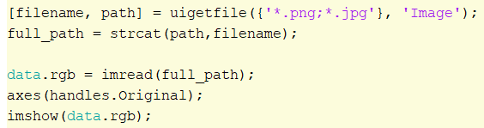

Sử dụng hàm **uigetfile()** để mở họp thoại chọn tệp. Sau đó lưu tên ảnh và đường dẫn của ảnh lần lượt vào **filename** và **path**. Tiến hành nối chuỗi **strcat()** chứa tên ảnh và đường dẫn vào full_path. Tiếp tục rồi hàm **imread()** để đọc ảnh với đường dẫn là full_path và lưu ảnh đã đọc vào 1 struct data với trường là rgb (data.rgb) và xuất ảnh ra ngoài bằng cách sử dụng hàm **imshow(data.rgb);**

Kết quả đạt được của việc mở ảnh:

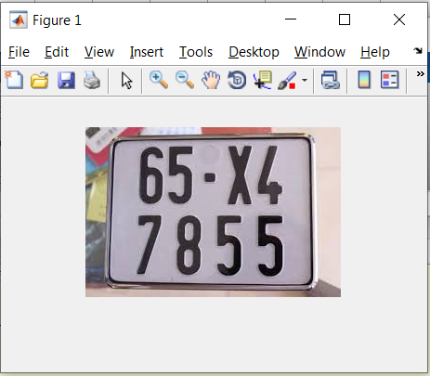

Hinh Mở ảnh

## **3.2 Chuyển ảnh về dạng nhị phân:**

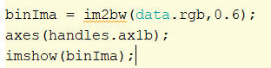

Sử dụng hàm được xây dựng sẵn trong Matlab là hàm **im2bw()** để chuyển từ ảnh đầu vào sang ảnh vị phân và lưu ảnh vào binIma

Kết quả đạt được của việc chuyển ảnh về dạng nhị phân:

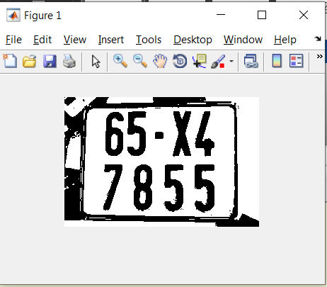

Hinh Ảnh nhị phân

## **3.3 Xác định vùng cắt khu vực biển kiểm soát:**

Chúng ta gọi đến hàm **inputanh** để xác định vùng cắt và tiến hành cắt ảnh chỉ còn lại phần biển kiểm soát.

Bước 1: Tiến hành chuyển đổi ảnh xám theo ngưởng tăng dần **thresh=thresh+0.01;**

bw=im2bw(gray,thresh);

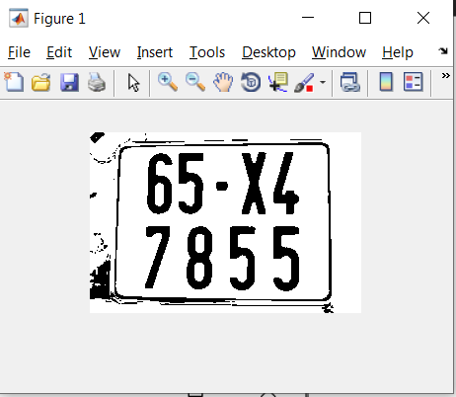

Hinh Chuyển ảnh theo ngưỡng

Bước 2: Sử dụng bwareopen để tiến hành khử nhiểu

bw1=bwareaopen(bw,doituongnho);

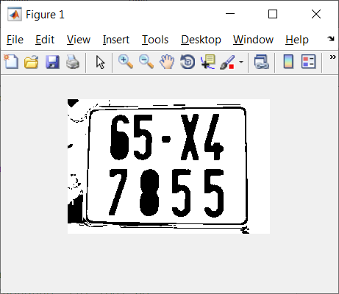

Hinh Khử nhiễu

Bước 3: Sử dụng **imfill** để tiến hành lấp đầy các lổ hỏng để thực hiện lấy khung biển số

bw2=imfill(bw1,'holes');

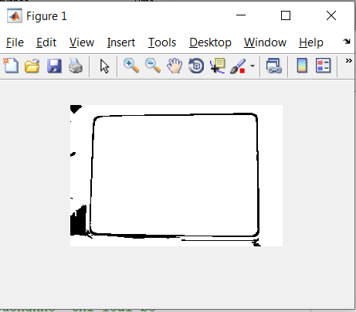

Hinh Lắp đầy

Bước 4: Sử dụng imclearborder để tiến hành xóa các phần ngoài

bw3=imclearborder(bw2,4);

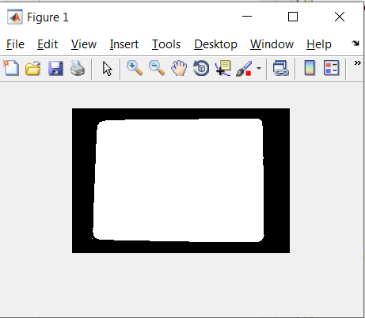

Hinh Làm sạch ảnh

Bước 5: Sử dụng phép xử lý hình thái học (phép mở) để lấy đúng vùng chỉ có biển kiểm soát

bw4=imopen(bw3,strel('rectangle',biensonho));

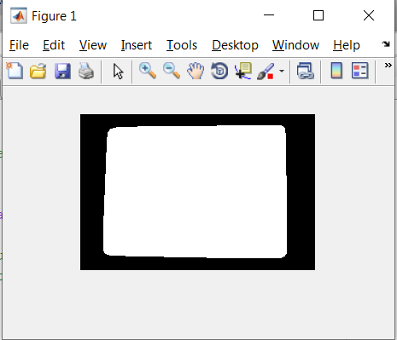

Hinh Lấy khung của biển kiểm soát

Bước 6: Ta định hình khung cần phải cắt bằng hàm regionprops



Bước 7: Sau đó ta gán tọa độ 4 góc của khung cho một biến, để imcrop có thể thực thi





Kết quả cuối cùng của việc xác định và cắt phần biển kiểm soát trong ảnh

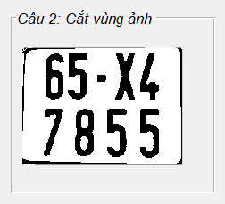

Hinh Kết quả của việc cắt ảnh

## **3.4 Xác định góc quay của ảnh:**

Sử dụng phép biến đổi **Hough** để tiến hành xoay ảnh trước khi tách từng kí tự

Image_Xoay=houghangle(Image);

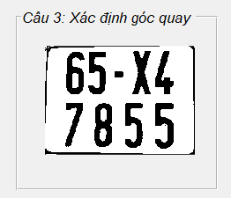

Hinh Xoay ảnh

## **3.5 Tách từng kí tự:**

Tiến hành phân loại chia nhỏ biển kiểm soát ra 2 phần trên và dưới, sau đó tiến hành tách từng kí tự, sau đó thực hiện phương thức kiểm tra dữ liệu để đưa ra kết quả số, việc kiểm tra đối tượng bằng cách so sánh với data.mat

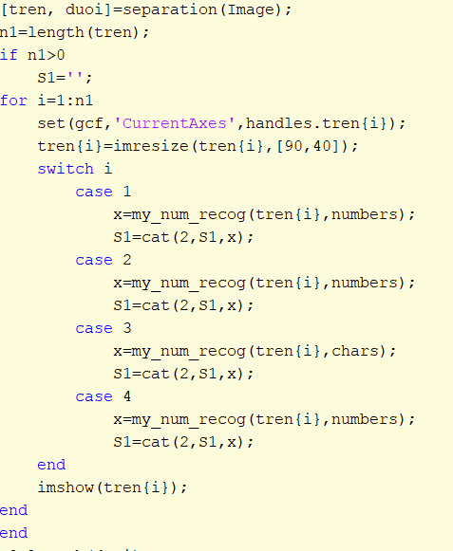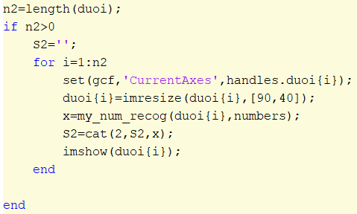

Hinh Code tách từng kí tự

Kết quả sau khi tiến hành tách từng kí tự ta được

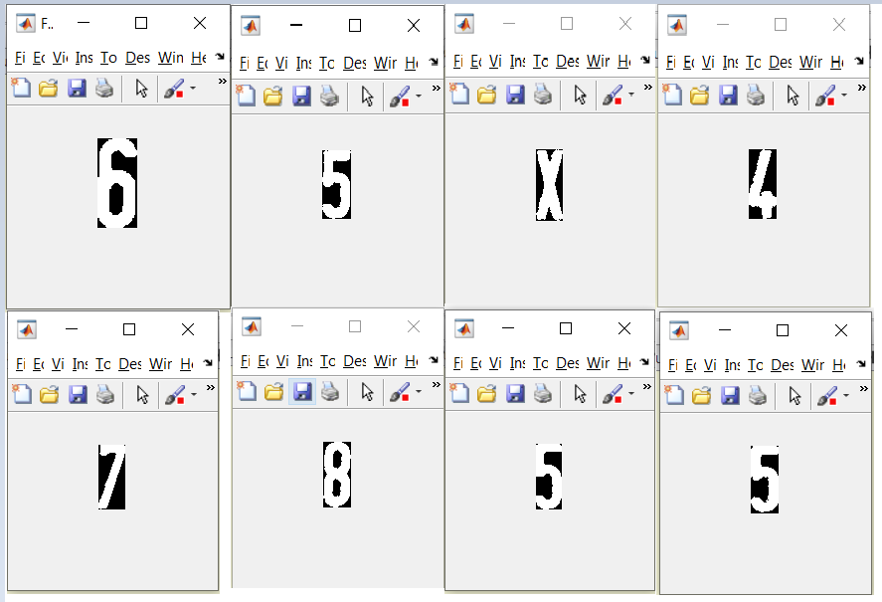

Hinh Kết quả tách từng kí tự

## **3.6: Nối chuỗi**

Kết thúc quá trình tách các đối tượng riêng lẽ thì ta thực hiện ghép các từ với nhau, đầu tiên là ghép các ký tự ở hàng trên và các ký tự hàng dưới. Hàng trên và hàng dưới là 2 biến đã được tạo ra từ bước 3.5 ở hàm separation(image)

Sau khi thực hiện ghép các ký tự ở trên – dưới lại với nhau, ta tiếp tục ghép chuỗi ở 2 hàng, thành 1 hàng, sau đó xuất ra textbox kết quả

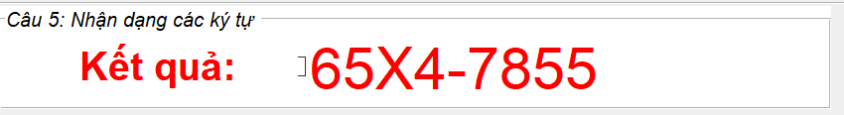

Hinh Nối chuỗi

# **CHƯƠNG 4: KỸ THUẬT CÀI ĐẶT**

Tiến hành cài đặt tất cả thuật toán ở chương 3 vào Giao diện của matlab

Ta được

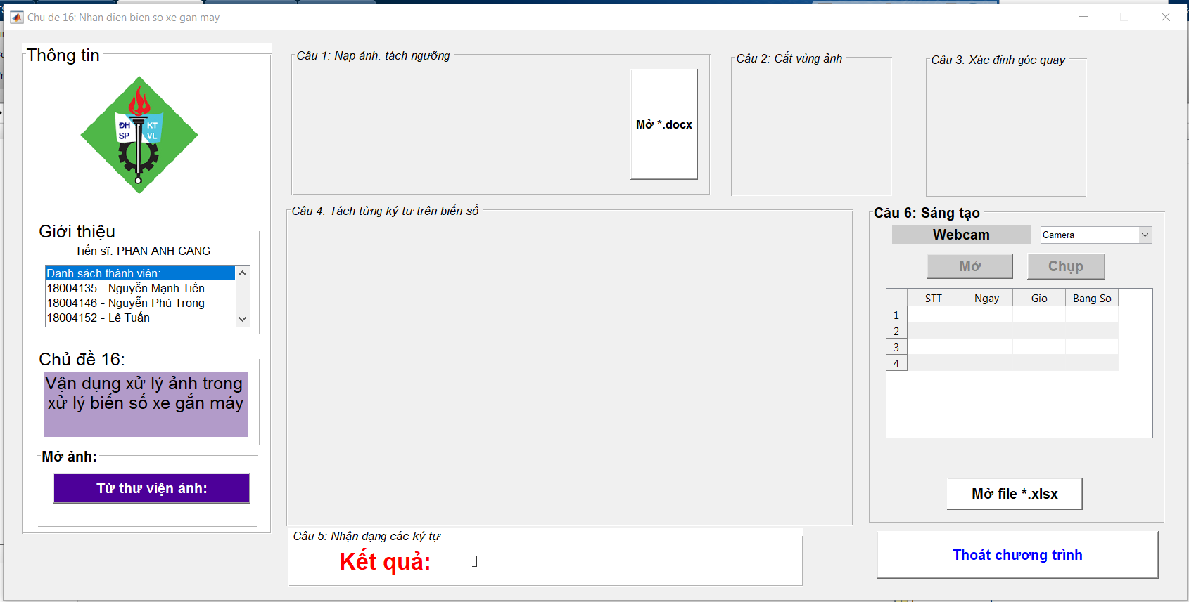

Hinh Giao diện

Code mở ảnh

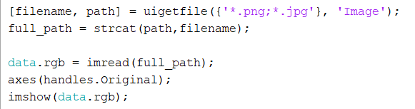

Hinh Code mở ảnh

Code chuyển ảnh về dạng nhị phân

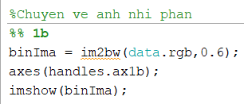

Hinh Code chuyển ảnh nhị phân

Cắt phần biển số ra khỏi ảnh

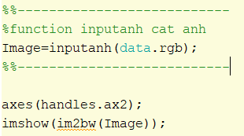

Hinh Code cắt ảnh

Code xoay ảnh sử dụng phương pháp Hough

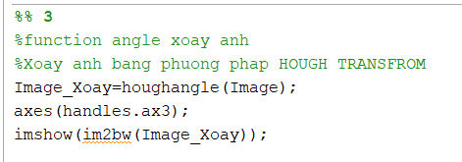

Hinh Code xoay ảnh

Code tách ảnh thành từng kí tự



Hinh Code tách kí tự

Kết quả thu được

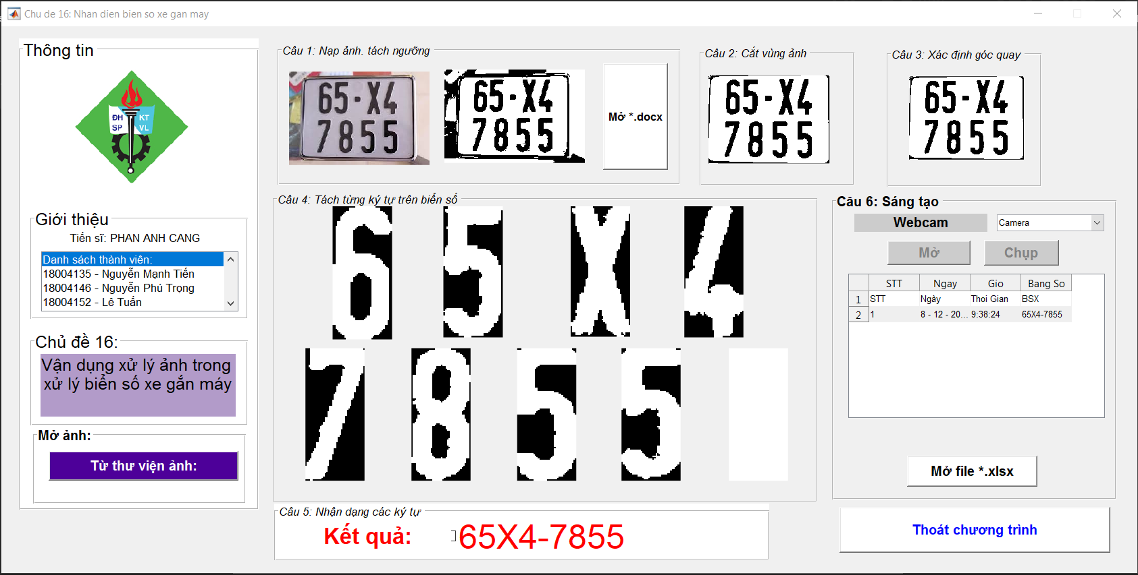

Hinh Kết quả nhận được

# **CHƯƠNG 5: CÁC VẤN ĐỀ KHÁC**

Trong quá trình thực hiện bài báo cáo nhóm đã gặp và phải đối phó với nhiều vấn đề khác nhau, có thể kể đến như:

- Sự lệch góc của ảnh đầu vào: mặc dù trong quá trình xử lý biển kiểm soát, đã có sử dụng các phương pháp xử lý lệch góc bằng phương pháp Hough Transform nhưng với những ảnh đầu vào lệch theo góc xiên thì việc nhận dạng xử lý vẫn chưa được tối ưu.

- Sự xung đột phần mềm: Trong quá trình vận hành, xây dựng và phát triển chương trình, việc tương tác giữa các thành viên không được đồng bộ với nhau, lý do nguyên tác của chương trình được xây dựng từ phiên bản R2019b, có các đặc tính, giao diện, đa năng và các hàm xây dựng sẵn hỗ trợ mạnh mẽ, khi thao tác ở các phiên bản trở về trước thì có hầu hết bị xung đột, để có thể tương tác và làm việc một cách hiệu quả - tường minh thì ngoài việc tải các package thì phải cho chương trình chạy trên cùng một IDE thống nhất phiên bản với nhau.

- Sự xung đột phần cứng: ngoài các vấn đề phần mềm thì bên cạnh đó các phần cứng cũng là một trở ngại khi làm việc, giữa các máy tính thành viên với nhau, có sự khác biệt về tỉ lệ màn hình, kích thước màn hình, nên khi hoạt động giữa các thiết bị, việc sai lệch giao diện là điều không tránh khỏi. Trong đó, các vấn đề mang tính khách quan còn nghiêm trọng hơn, đó là việc các hàm – chương trình con trong việc nhận diện biển số bằng camera/webcam theo thời gian thực sẽ bị ảnh hưởng theo thiết bị của từng người, các camera để có thể giao tiếp với software cần có các driver hỗ trợ, mỗi camera có thể có một hay nhiều driver khác nhau, sự cung cấp nhiều tài nguyên bên ngoài có thể ảnh hưởng đến ảnh đầu ra, tuy nhiên đây là vấn đề nhỏ, có thể khắc phục dựa theo tư duy người lập trình.

- Nhận diện từng loại ký tự, đối với nhận diện từng ký tự theo phương pháp này, tuy là mang tính tương đối, nhưng khả năng chính xác cao, tuy nhiên các tính toán dựa vào tính chủ quan của người lập trình, vẫn có tỉ lệ nhỏ sai số giữa các đối tượng.

# 

# **TÀI LIỆU THAM KHẢO**

1. [MATLAB - MathWorks - MATLAB & Simulink](https://www.mathworks.com/products/matlab.html)
2. [Hough transform - MATLAB hough (mathworks.com)](https://www.mathworks.com/help/images/ref/hough.html)
3. [Measure properties of image regions - MATLAB regionprops (mathworks.com)](https://www.mathworks.com/help/images/ref/regionprops.html)